|  |  |
| --- | --- |
|  | **ООО «Турцентр-ЭКСПО»**  **г. Белгород, Щорса 64а, III этаж**  **остановка ТРЦ «Сити Мол Белгородский»**  **www.turcentr31.ru т./ф: (4722) 28-90-40; тел: (4722) 28-90-45; +7-951-769-21-41** |

ВОРОНЕЖ ОКЕАНАРИУМ

# 23.10.2021 г.

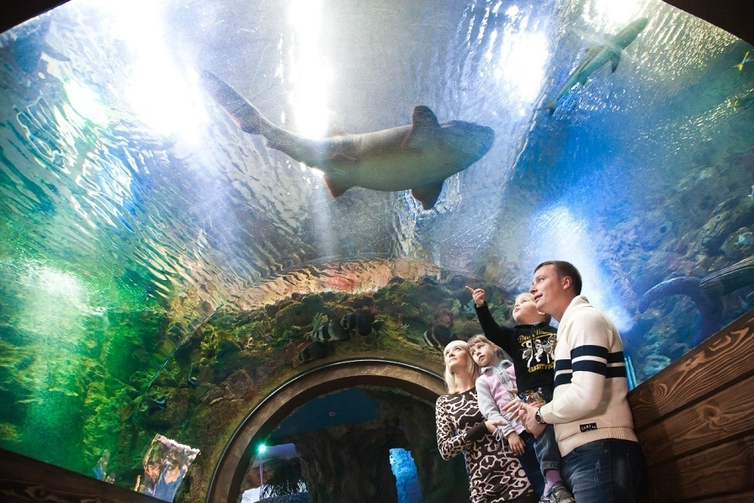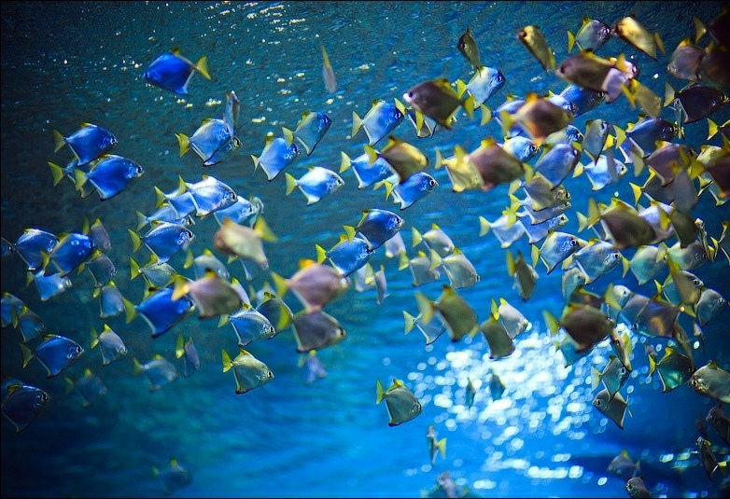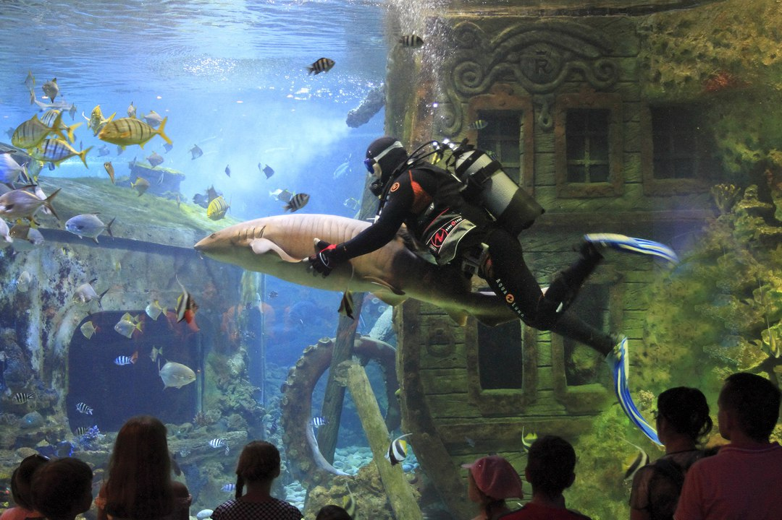

**23.10.2021 состоится экскурсия в Воронежский Океанариум!**  
Это прекрасная возможность весело провести один из дней на осенних каникулах и познакомиться с удивительным подводным миром!   
Положительные эмоции смогут получить не только дети, но и взрослые.  
Вы посетите четыре тематических зоны морской и пресноводной фауны: 1)зона "Леса и степи" 2)зона "Полярные воды" 3)зона "Джунгли" 4)зона "Моря и океаны"

**Зона «Леса и степи»** — в её состав входят 5 основных объектов: вольеры-аквариумы «Речные выдры и рыбы» и «Нутрии», а также объединенные в единый комплекс аквариумы «Лещи, лини, плотва», «Карпы, окуни, белые амуры» и «Осетры, щуки, сомы», представляющие многообразие пресноводных рыб средней полосы России.

**Зона «Полярные воды»** — представлена шоу — бассейном с морскими котиками.В данной зоне будут представлены обитатели морских глубин: до 3 метров, гигантский тихоокеанский осьминог.

**Зона «Джунгли»** — представлена двумя большими террариумами с дикобразами и хищными водными черепахами, акватеррариумом с анакондой, группой больших аквариумов, совмещенных с аквариумами-цилиндрами, в которых представлены рыбы, обитающие в пресных водах Африки, Юго-Восточной Азии и Южной Америки.

**Зона «Моря и океаны»** — четвёртая экспозиция, где представлен самый объёмный аквариум. Он вмещает до 370 000 литров морской воды со смотровыми акриловыми панелями и двумя акриловыми тоннелями, создающими иллюзию нахождения на морском дне.

**Сердце комплекса** — прозрачный тоннель из специального акрила, который создает эффект присутствия на океанском дне, в окружении таинственной и захватывающей подводной жизни. Это фантастический мир, в котором полностью теряется реальность и возникает ощущение полного погружения в море.  
  
**В СТОИМОСТЬ ВХОДИТ :** проезд на комфортабельном автобусе, сопровождение, страховка от несчастного случая, входные билеты, экскурсия по океанариуму, комплексный обед в ресторане «Грабли».

ДОПОЛНИТЕЛЬНО ОПЛАЧИВАЕТСЯ : посещение парка аттракционов по желанию (группа от 15 чел), фотосъемка по океанариуму – 150 руб.

**Стоимость: *взрослые –* 2450р., *школьники, студенты –* 2250р.**

***Хочешь классно отдохнуть - отправляйся с нами в путь !!!!***